# 操作系统及其作用（day1）

## 什么是编程（day1）

## 编译型语言，解释性语言（day1）

## Pycharm的使用（day1）

# 数据类型（day1）

# 什么是标识符，其命名规则是？（day1）

关键字的查找方法：import keyword

keyword.kwlist

# Raw\_input和input（day2）

# 占位符，格式化输出（day2）

# 运算符

# Pycharm中Debug的简单使用方法

# If...else的格式

# If的嵌套句式

1. randint（随机数的使用方法）
2. While循环的基本格式
3. While的嵌套格式
4. Help的用法
5. Break和continue在循环中的使用方法
6. for循环
7. 字符串，二进制
8. 切片，越界
9. 列表的类型，及其添加元素，修改元素的方法
10. 字典的类型，字典的修改数据，添加数据
11. ASCII码值

1.操作系统及其作用（day1）

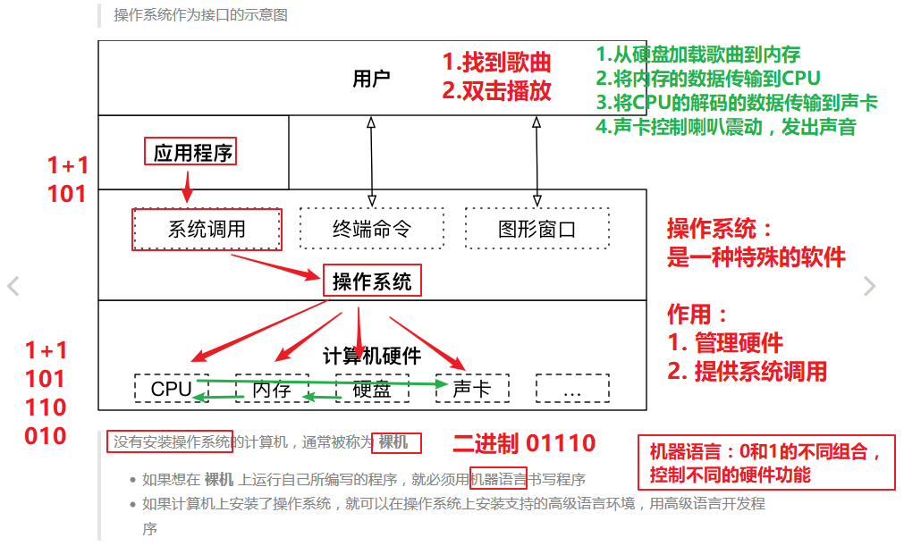

2.什么是编程（day1）

# snipaste20170921_092523

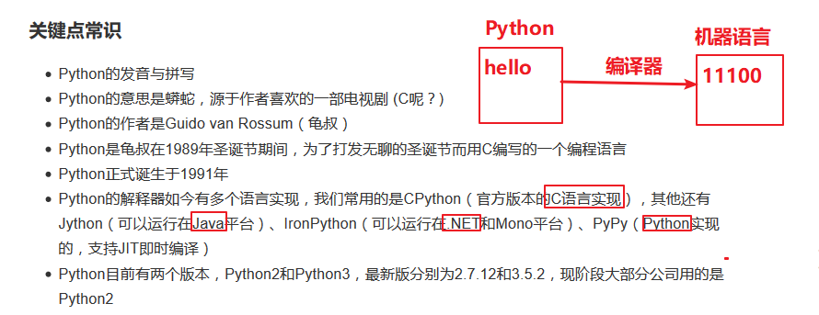

3.编译型语言，解释性语言（day1）[[1]](#footnote-0)

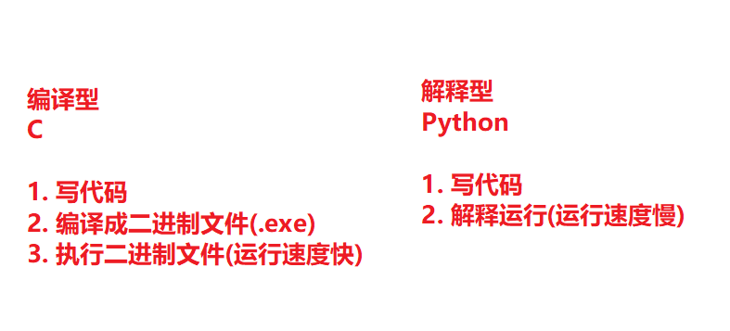

4.Pycharm的使用（day1）

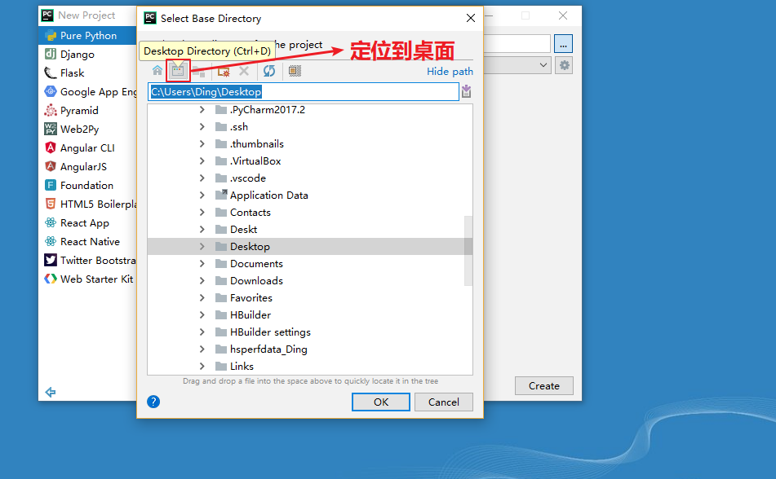

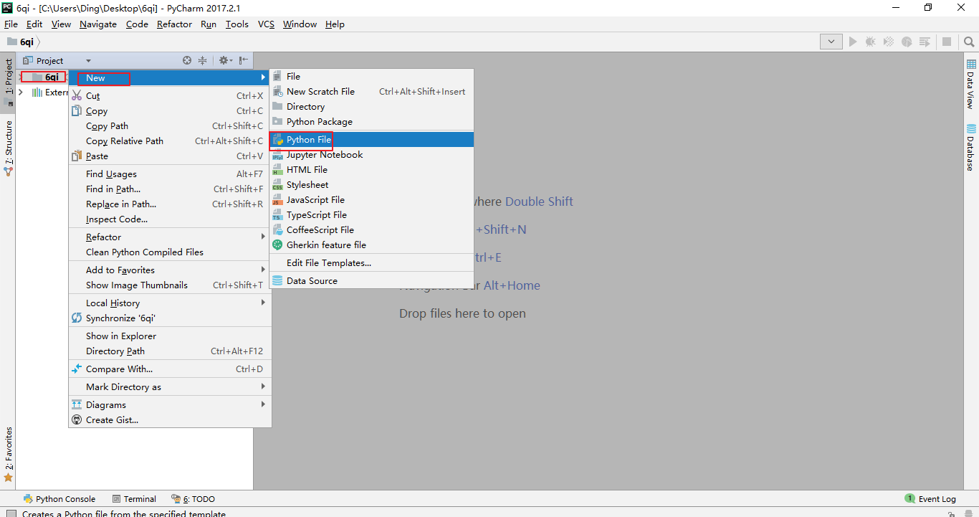

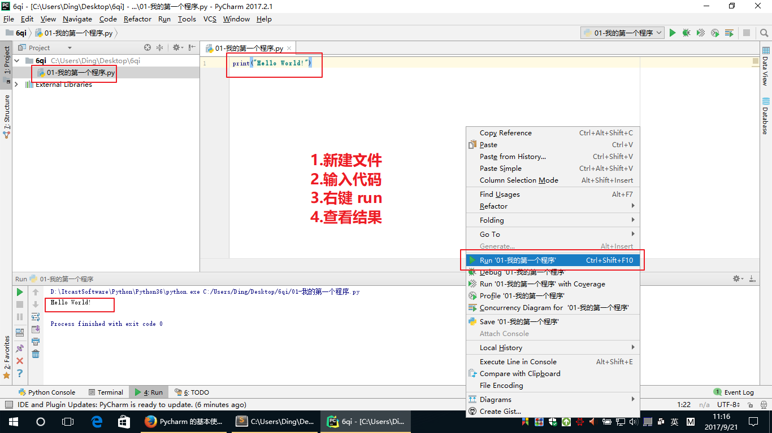

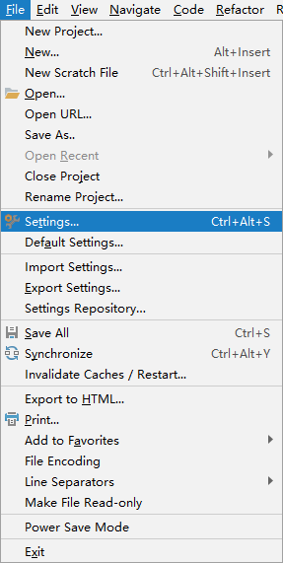

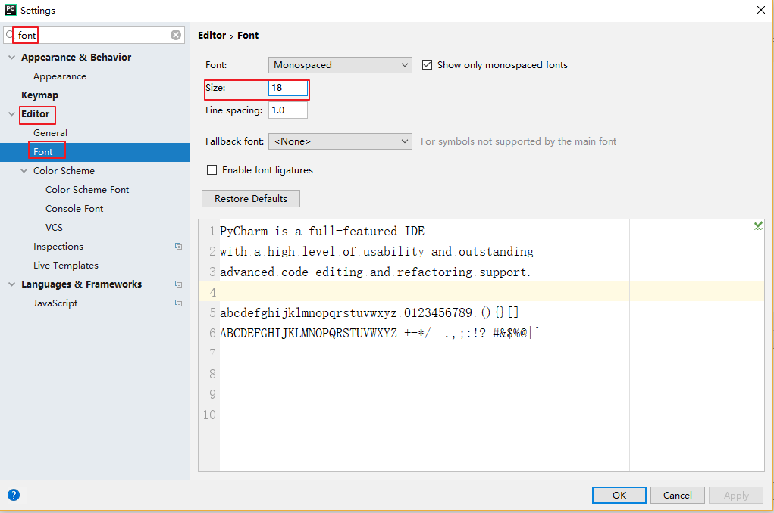

5.数据类型（day1）

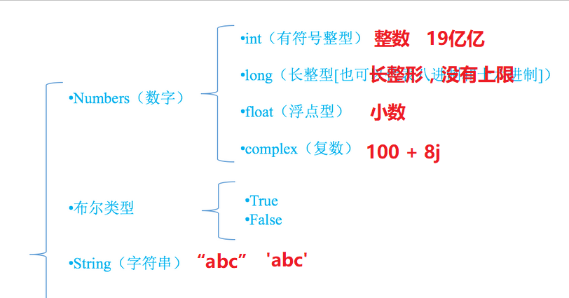

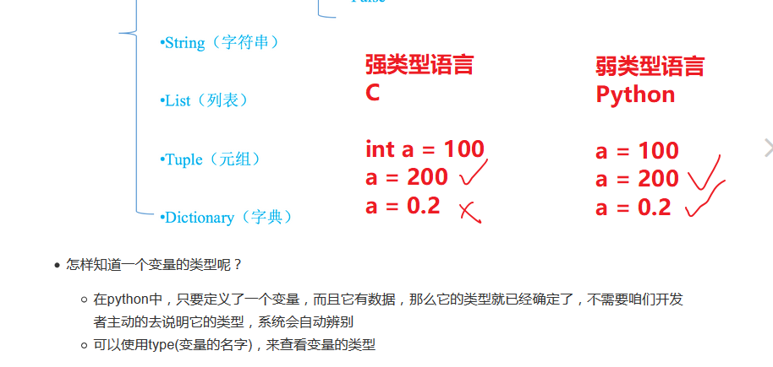6.什么是标识符，其命名规则是？（day1）

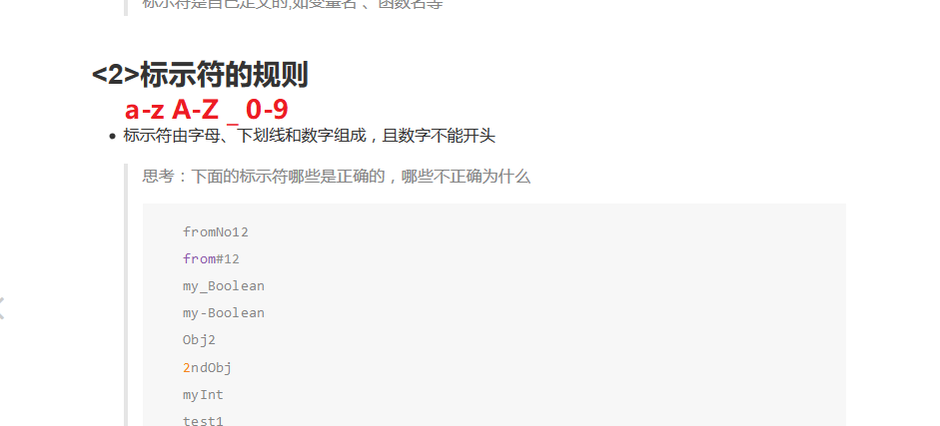

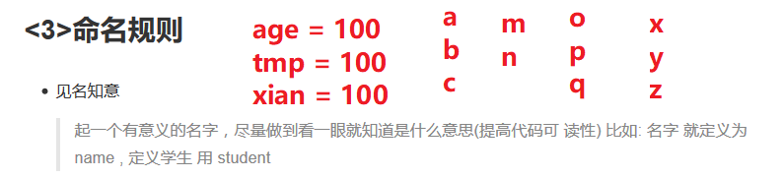

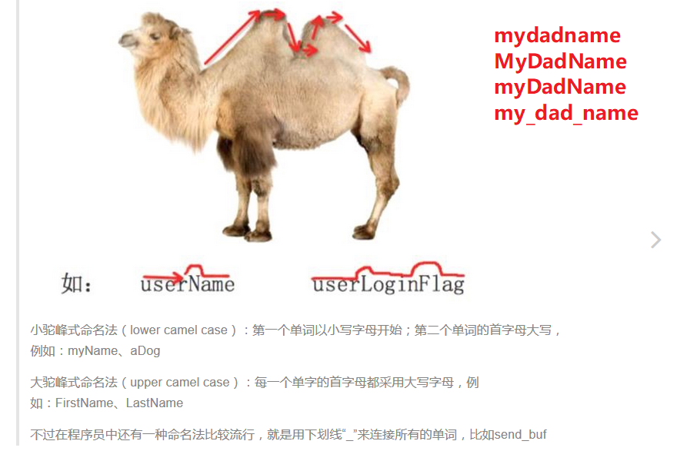7.Raw\_input和input（day2）

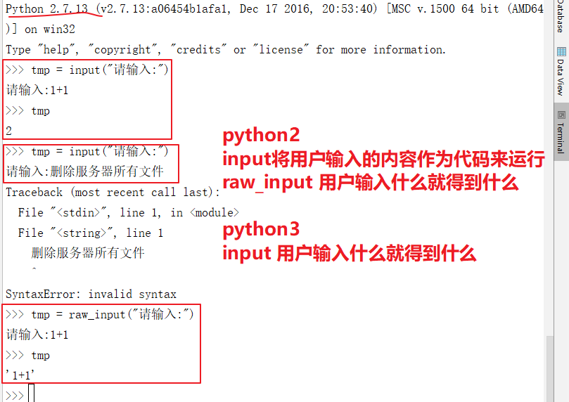

1. 占位符，格式化输出（day2）

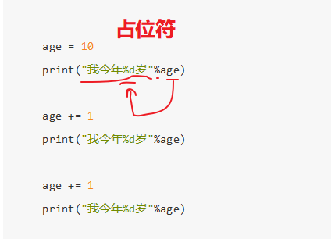

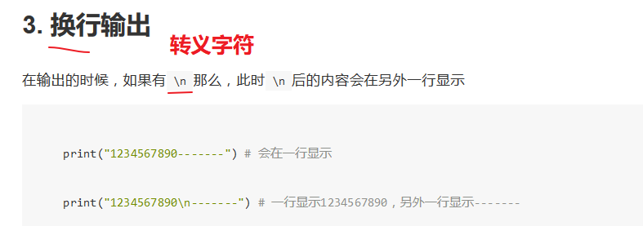

1. 运算符

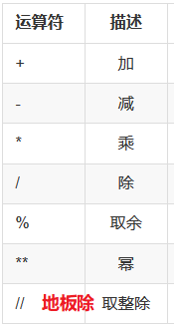

1. Pycharm中Debug的简单使用方

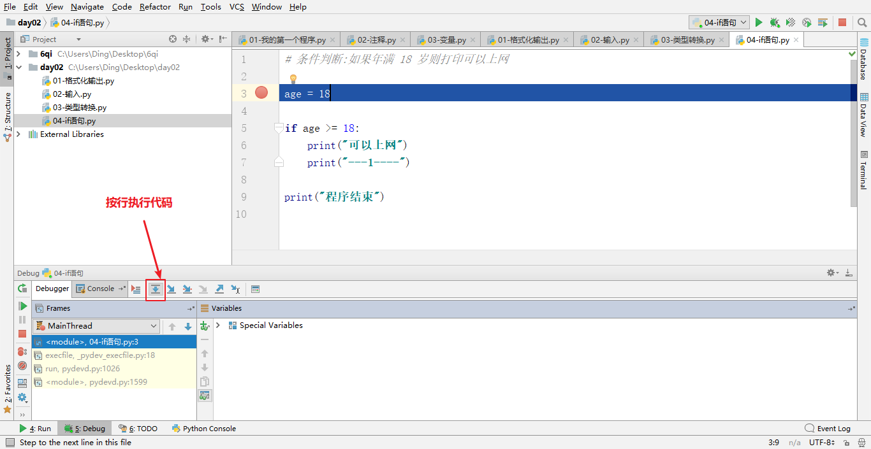

1. If...else的格式

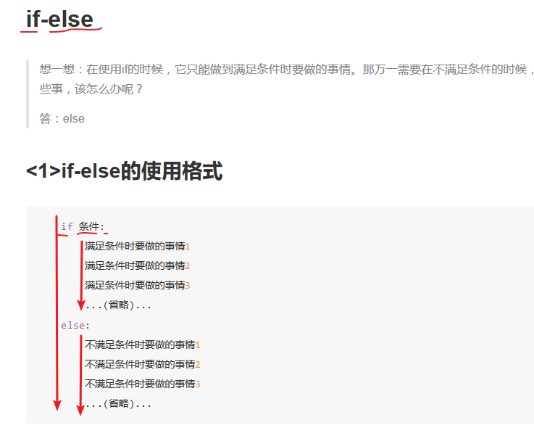

1. If的嵌套句式

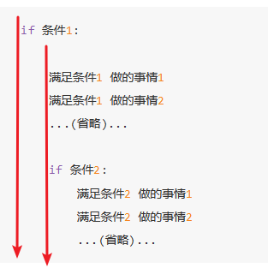

1. While循环的基本格式

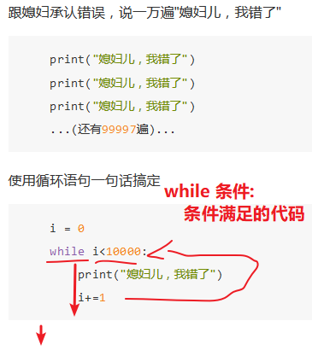

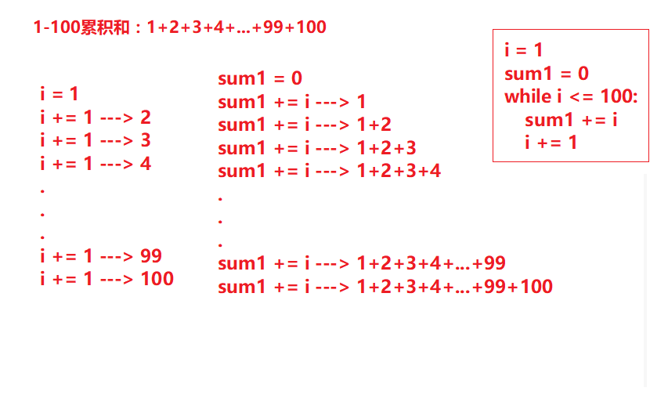

1-100累加和：i=1

sum=0

while i<=100:

sum=sum+i

print(“sum=%d”%sum)

i+=1

1. While的嵌套格式

While死循环

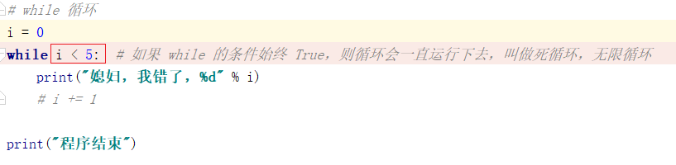

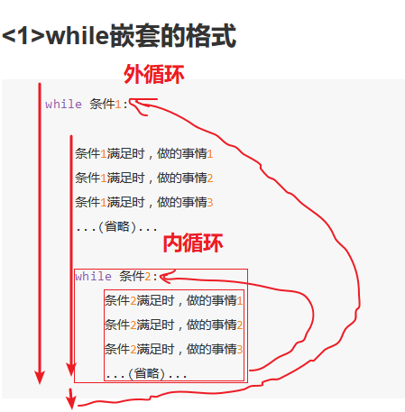

1. Help的用法

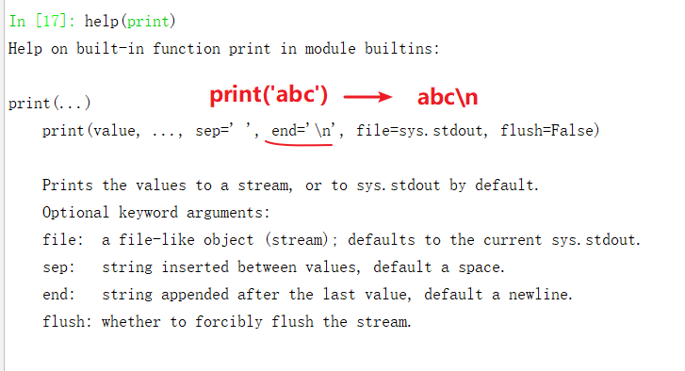

17.Break和continue在循环中的使用方法

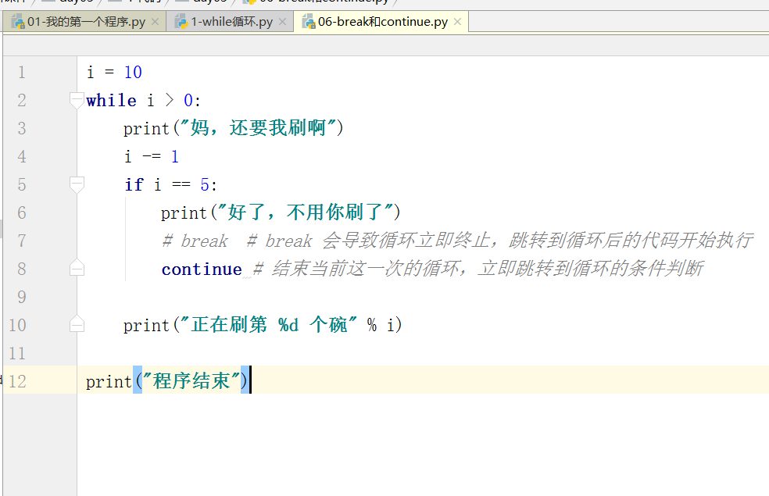

1. for循环

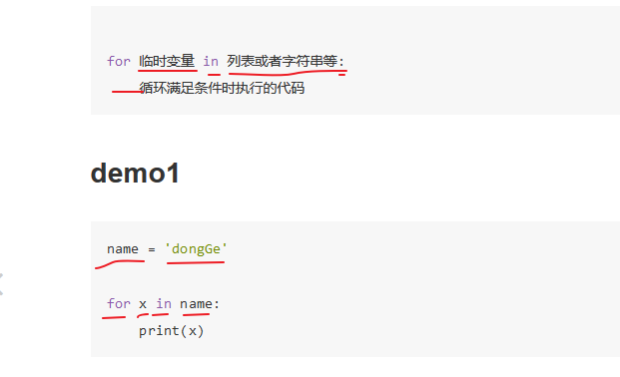19.字符串，二进制

1. 切片，越界
2. 列表的类型，及其添加元素，修改元素的方法
3. 字典的类型，字典的修改数据，添加数据
4. ASCII码值

1. [↑](#footnote-ref-0)